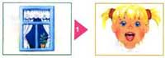 | "Окошко"  широко открыть рот — "жарко" закрыть рот — "холодно"
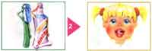 | "Чистим, зубки"  улыбнуться, открыть рот кончиком языка с внутренней стороны "почистить" поочередно нижние и верхние зубы
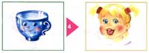 | "Чашечка"  улыбнуться, широко открыть рот, высунуть широкий язык и придать ему форму "чашечки" (т.е. слегка приподнять кончик языка)
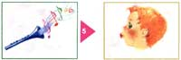 | "Дудочка"  с напряжением вытянуть вперед губы (зубы сомкнуты)
 | "Заборчик"  улыбнуться, с напряжением обнажив сомкнутые зубы
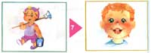 | "Маляр"  губы в улыбке приоткрыть рот кончиком языка погладить ("покрасить") нёбо
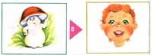 | "Грибочек"  улыбнуться поцокать языком, будто едешь на лошадке  присосать широкий язык к нёбу
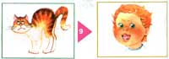 | "Киска"  губы в улыбке, рот открыт, кончик языка упирается в нижние зубы;  выгнуть язык горкой, упираясь кончиком языка в нижние зубы
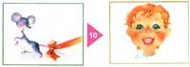 | "Поймаем мышку"  губы в улыбке, приоткрыть ро,т произнести "а-а" и прикусить широкий кончик языка (поймали мышку за хвостик)
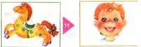 | "Лошадка"  вытянуть губы, приоткрыть рот, процокать "узким" языком (как цокают копытами лошадки)
 | "Пароход гудит"  губы в улыбке, открыть рот с напряжением произнести долгое "ы-ы-ы..."
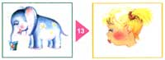 | "Слоник пьёт"  вытянув вперёд губы трубочкой, образовать "хобот слоника",  "набирать водичку", слегка при этом причмокивая
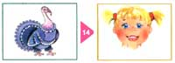 | "Индюки болтают"  языком быстро двигать по верхней губе - "ба-ба-ба-ба..."
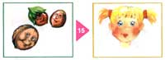 | "Орешки"  рот закрыт, кончик языка с напряжением поочередно упирается в щеки;  на щеках образуются твердые шарики - "орешки"
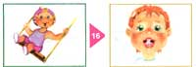 | "Качели"  улыбнуться, открыть рот - кончик языка поместить за верхние зубы,  за нижние зубы
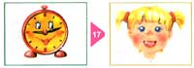 | "Часики"  улыбнуться, открыть рот, кончик языка (как часовую стрелку) переводить из одного уголка рта в другой
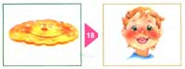 | "Блинчик"  улыбнуться, приоткрыть рот положить широкий язык на нижнюю губу
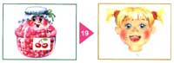 | "Вкусное варенье"  улыбнуться, открыть рот широким языком в форме "чашечки", облизать верхнюю губу
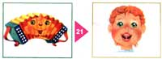 | "Гармошка"  улыбнуться, сделать "грибочек" (т.е. присосать широкий язык к нёбу)  не отрывая языка, открывать и закрывать рот (зубы не смыкать)
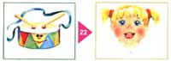 | "Барабанщик"  улыбнуться, открыть рот кончик языка за верхними зубами - "дэ-дэ-дэ..."
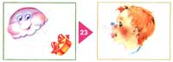 | "Парашютик"  на кончик носа положить ватку, широким языком в форме "чашечки", прижатым к верхней губе, сдуть ватку с носа вверх
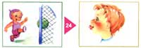 | "Загнать мяч в ворота"  "вытолкнуть" широкий язык между губами (словно загоняешь мяч в ворота), дуть с зажатым между губами языком (щеки не надувать)

